Сказка Серая Шейка

Первый осенний холод, от которого пожелтела трава, привел всех птиц в большую тревогу. Все начали готовиться в далекий путь, и все имели такой серьезный, озабоченный вид. Да, нелегко перелететь пространство в несколько тысяч верст. Сколько бедных птиц дорогой выбьются из сил, сколько погибнут от разных случайностей, - вообще было о чем серьезно подумать.

Серьезная большая птица, как лебеди, гуси и утки, собирались в дорогу с важным видом, сознавая всю трудность предстоящего подвига; а более всех шумели, суетились и хлопотали маленькие птички, как кулички-песочники, кулички-плавунчики, чернозобики, черныши, зуйки. Они давно уже собирались стайками и переносились с одного берега на другой по отмелям и болотам с такой быстротой, точно кто бросил горсть гороху. У маленьких птичек была такая большая работа.
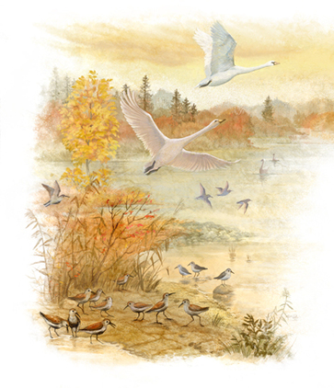
- И куда эта мелочь торопится! - ворчал старый Селезень, не любивший
себя беспокоить. - В свое время все улетим. Не понимаю, о чем тут беспокоиться.
- Ты всегда был лентяем, поэтому тебе и неприятно смотреть на чужие хлопоты, - объяснила его жена, старая Утка.
- Я был лентяем? Ты просто несправедлива ко мне, и больше ничего.
Может быть, я побольше всех забочусь, а только вида не показываю. Толку от этого немного, если буду бегать с утра до ночи по берегу, кричать, мешать другим, надоедать всем.
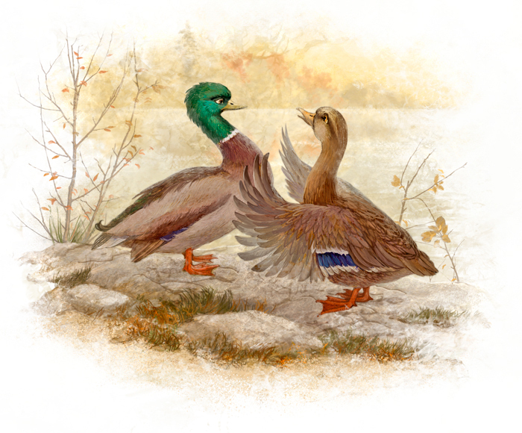
Утка вообще была не совсем довольна своим супругом, а теперь окончательно рассердилась:
- Ты посмотри на других-то, лентяй! Вон наши соседи, гуси или лебеди, - любо на них посмотреть. Живут душа в душу. Небось лебедь или гусь не бросит своего гнезда и всегда впереди выводка. Да, да... А тебе-то до детей и дела нет. Только и думаешь о себе, чтобы набить зоб. Лентяй, одним словом. Смотреть-то на тебя даже противно!
